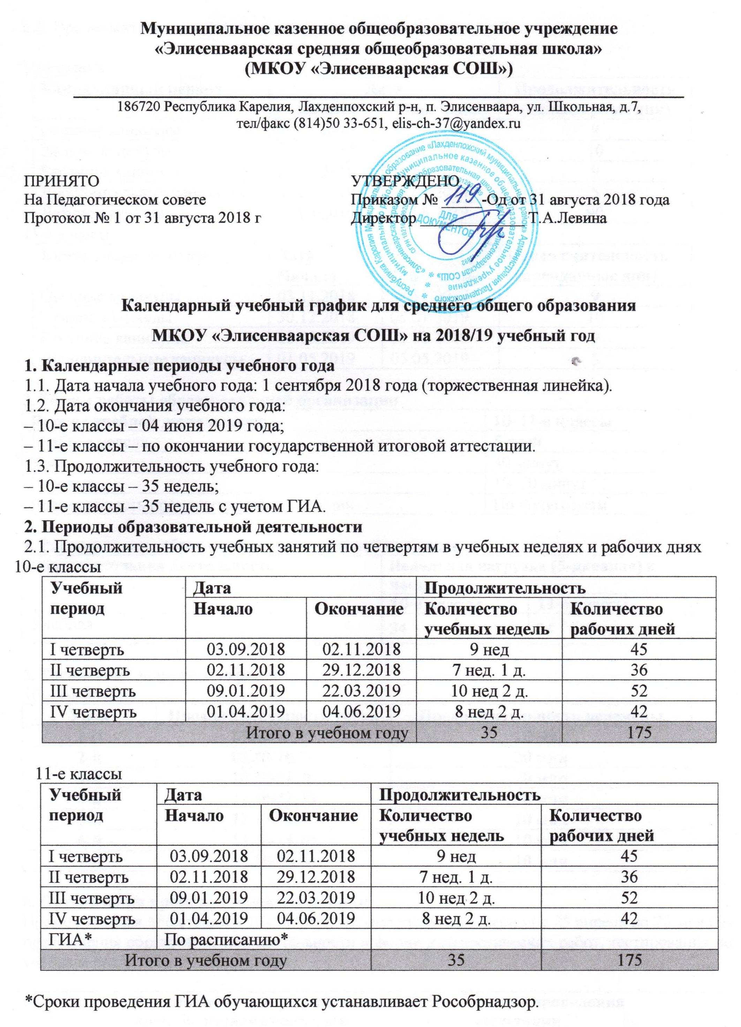
2.2. Продолжительность каникул, праздничных и выходных дней

10-е классы
Каникулярный период | Дата |  | Продолжительность (календарные дни)
Каникулярный период | Начало | Окончание | Продолжительность (календарные дни)
Осенние каникулы | 03.11.2018 | 11.11.2018 | 9
Зимние каникулы | 30.12.2018 | 08.01.2019 | 10
Весенние каникулы | 23.03.2019 | 31.03.2019 | 9
Дополнительные каникулы | 01.05.2019 | 05.05.2019 | 5
Летние каникулы | 05.06.2019 | 31.08.2019 | 90
11-е классы
Каникулярный период | Дата |  | Продолжительность (календарные дни)
Каникулярный период | Начало | Окончание | Продолжительность (календарные дни)
Осенние каникулы | 03.11.2018 | 11.11.2018 | 9
Зимние каникулы | 30.12.2018 | 08.01.2019 | 10
Весенние каникулы | 23.03.2019 | 31.03.2019 | 9
Дополнительные каникулы | 01.05.2019 | 05.05.2019 | 5

3. Режим работы образовательной организации
Период учебной деятельности | 10–11-е классы
Учебная неделя | 5 дней
Урок | 40 минут
Перерыв | 10–20 минут
Периодичность промежуточной аттестации | По полугодиям

4. Распределение образовательной недельной нагрузки
Образовательная деятельность | Недельная нагрузка (5-дневная) в часах
Образовательная деятельность | 10-е классы | 11-е классы
Учебная | 34 | 34

5. Расписание звонков и перемен
10–11-е классы
Урок | Продолжительность урока | Продолжительность перемены
1-й | 09.00-09.40 | 10 мин
2-й | 09.50-10.30 | 20 мин
3-й | 10.50-11.30 | 20 мин
4-й | 11.50-12.30 | 10 мин
5-й | 12.40-13.20 | 10 мин
6-й | 13.30-14.10 | 10 мин
7-й | 14.20-15.00 | 10 мин

6. Организация промежуточной аттестации
Промежуточная аттестация в 10-х классах осуществляется в период с 25 апреля по 20 мая без прекращения образовательной деятельности в форме диагностических работ, тестирования по учебным предметам учебного плана.

Классы | Предметы, по которым осуществляется промежуточная аттестация | Формы проведения аттестации
10-й | Русский язык | Диагностическая работа
10-й | Математика | Диагностическая работа
10-й | Обществознание | Тестирование
7. Учебные сборы для юношей 10-х классов
Продолжительность учебных сборов – 5 дней (35 часов).
Учебные сборы проводятся по срокам, установленным постановлением администрации района.

